热更新技术（Microsoft CodePush）

* 1. 全局安装：npm install -g code-push-cli（命令才有：code-push）
  2. 查看code-push版本：code-push –v



* 1. 注册 code-push：code-push register（它会打开网站，请登陆后，在注册code-push https://codepush.azurewebsites.net/auth/register?hostname=USER-20150604HH，注册后，会生成 token，如下填写，就OK）

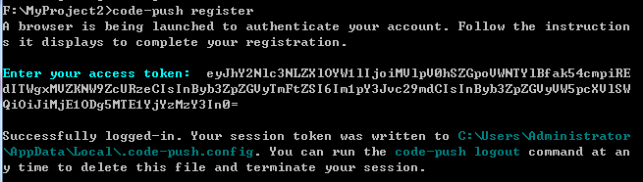

* 1. 向code-push添加一个APP：code-push app add <MyApp>

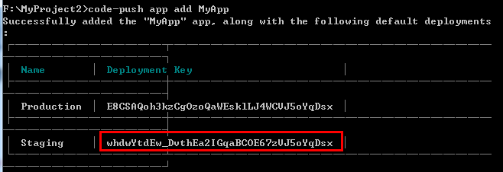

* 1. 把生成的Key，填写到new CodePush([Key], this, BuildConfig.DEBUG); 代码中，代码在：MainActivity.java 文件中。
  2. 查看code-push发布的列表：code-push deployment ls MyApp -k

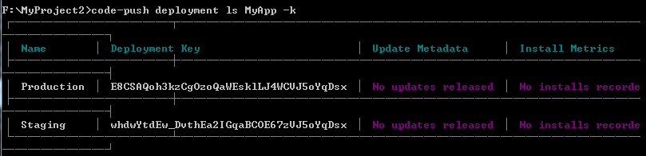

* 1. 查询更新，重启APP，获取更新描述，请查阅资料：

建议放在：应用程序启动，在设置页面的点击按钮中，定期在某个固定的时间间隔，获取推送更新。

* 1. https://github.com/Microsoft/react-native-code-push

http://microsoft.github.io/code-push/docs/react-native.html

Code-Push发布APP更新

* 1. 发布APP更新
     + 1.只发布JavaScript更新（JavaScript-only）
       - 1.打包成bundle JS压缩文件，react-native bundle --platform android --entry-file index.android.js --bundle-output codepush.js --dev true（--dev:true 会提示所有 黄色警告，否则 不会）
       - 2. 使用code-push 发布：code-push release MyApp codepush.js 1.0.1

如：code-push release MyApp codepush.js 1.0.2 -d Production --des "Description,My is OK"

-d Production：指定发布分支，默认会发布到 [Staging] 分支下

--des: 发布描述，默认（空）字符串



版本号，必须带上，发布版本，只能 大于 服务器版本，否则（小于、等于）会报下面错误：



发布进度条，返回Successfully，代表当前发布成功，如图：



注意：分支，只会显示最后一个发布版本，如图：

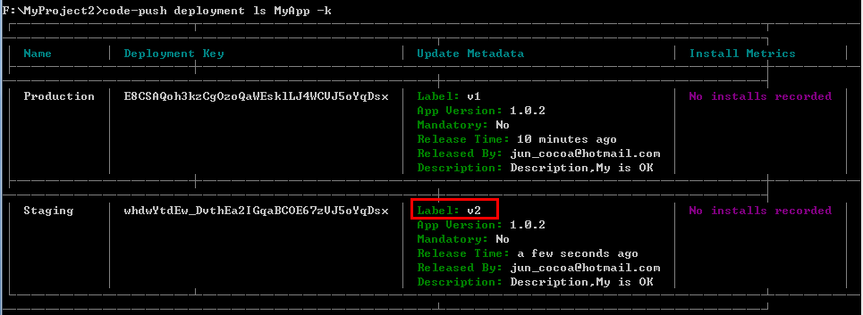

* 2.发布JavaScript + Images（JS + 资源文件）
  + 1.在项目目录下，创建一个文件夹（列如：release）
  + 2.执行react-native bundle --platform android --entry-file index.android.js --bundle-output ./release/main.jsbundle --assets-dest ./release --dev false
  + 注意：输出文件，必须是（.js or .jsbundle）结尾，其它扩展名，将导致失败，这里多了一个，--assets-dest：资源输出目标文件夹
  + 3.执行代码推送：code-push release MyApp ./release 1.0.0
  + 注意：代码推送，将自动压缩（zipping）你的目标文件夹，并上传。

API：https://github.com/Microsoft/react-native-code-push#api-reference

注意：发布JavaScript + Images，必须是RN：v0.19+，code-push: v1.7.0 以上的版本。